学习APP代码说明
- 目录结构
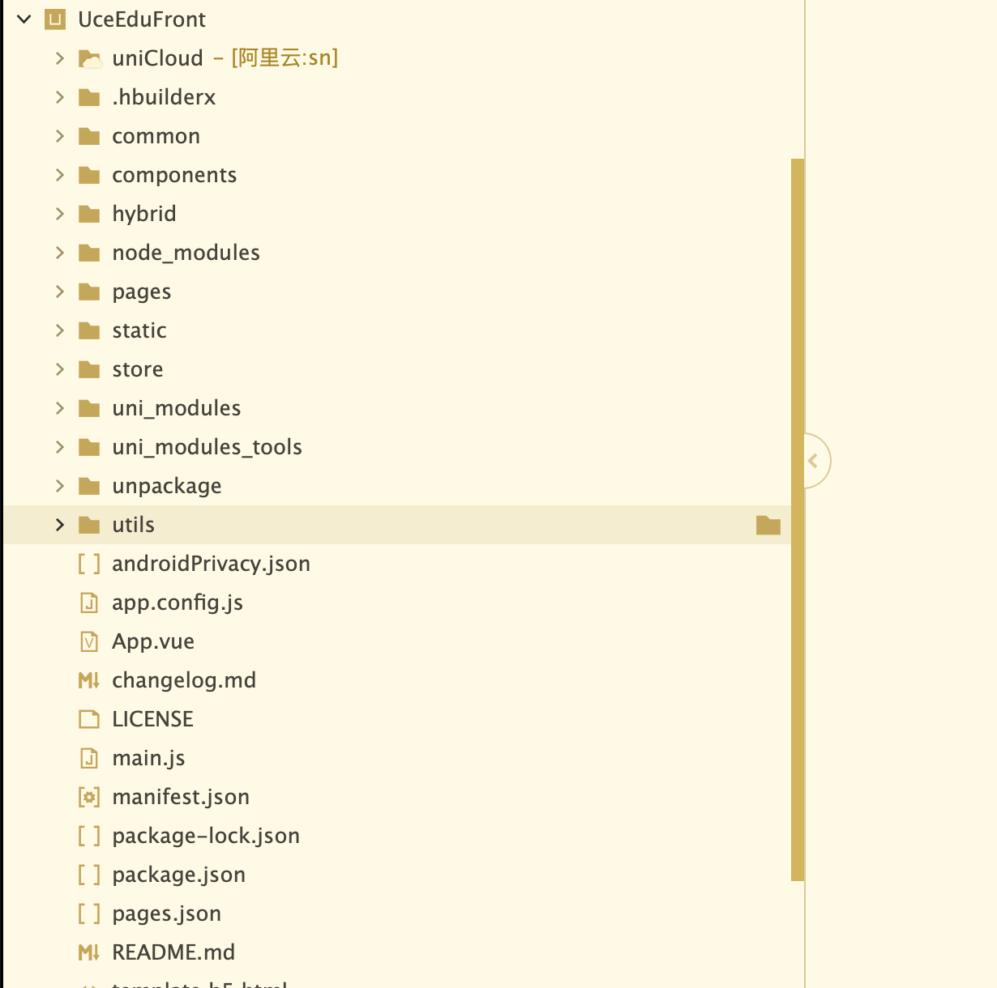
uniCloud目录下主要存放了云函数和数据库的配置，在配置成功后不需要进行改动。(每次更改完这个目录下的配置后，都需要进行函数上传提交到云服务空间，否则运行时不会更新更改的配置)
其中配置也包含了发送短信，微信支付，支付宝支付的配置参数。
components目录下包含了组件页面
pages目录下包含了一些主要页面如：主页，我的，课程页面等
其他组件都在uni_modules目录下

倍速播放以及循环播放的组件在
/uni_modules/uce-course/pages/video/下的startWatchVideo.vue中
循环播放是通过监听视频播放结束来累加次数，当次数达到所选择的数字时自动停止播放
倍速播放使用到了自带的方法playbackRate来设置播放速度

